
Истерики, или детские «концерты»

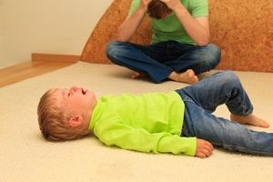
Во время истерики ребенок теряет самообладание, общее состояние становится крайне возбудимым. Истерики сопровождаются следующими признаками: плач, крик, размахивание руками и ногами, ребенок может укусить себя или рядом находящихся людей, падает на пол, ударяется головой об пол или стену. В этот момент ребенок не в состоянии воспринимать привычные слова и убеждения, неадекватно реагирует на речь.

Основные факторы, влияющие на появление истерики
- малыш не в состоянии выразить свое неудовлетворение;
- попытка привлечь к себе внимание;
- стремление получить что-то нужное;
- переутомление, голод, недосыпание;
- болезненное состояние в период обострения заболевания;
- попытка стать как другие дети или быть похожим на взрослого;
- результат чрезмерной опеки и излишней строгости;
- плохая проработка системы поощрений и наказаний со стороны взрослых;
- отрыв от какого-либо увлекательного занятия;
- неправильное воспитание;
- слабая нервная система, неуравновешенное поведение.

Помните!
Ошибки в реагировании приведут к затягиванию неприятных моментов на долгие годы. Спокойная реакция на истерические приступы, сведут детские истерики на «нет» в самые короткие сроки!

Пошаговое руководство по устранению детских истерик
- Реагирование и присоединение к ребенку, например, повернуть голову и посмотреть на кричащего малыша.
- Установление зрительного контакта с ребенком, спокойное ожидание снижения уровня эмоциональных реакций.
- Угадывание эмоции ребенка: «Ты злишься?», «У тебя что-то не получается?», «Ты расстроен?» и т.п.
- Выяснение причины приступа истерики: «Отчего ты так расплакался?», «Что вызвало твои слезы?», «Я хочу тебе помочь, мне важно понять, что произошло».
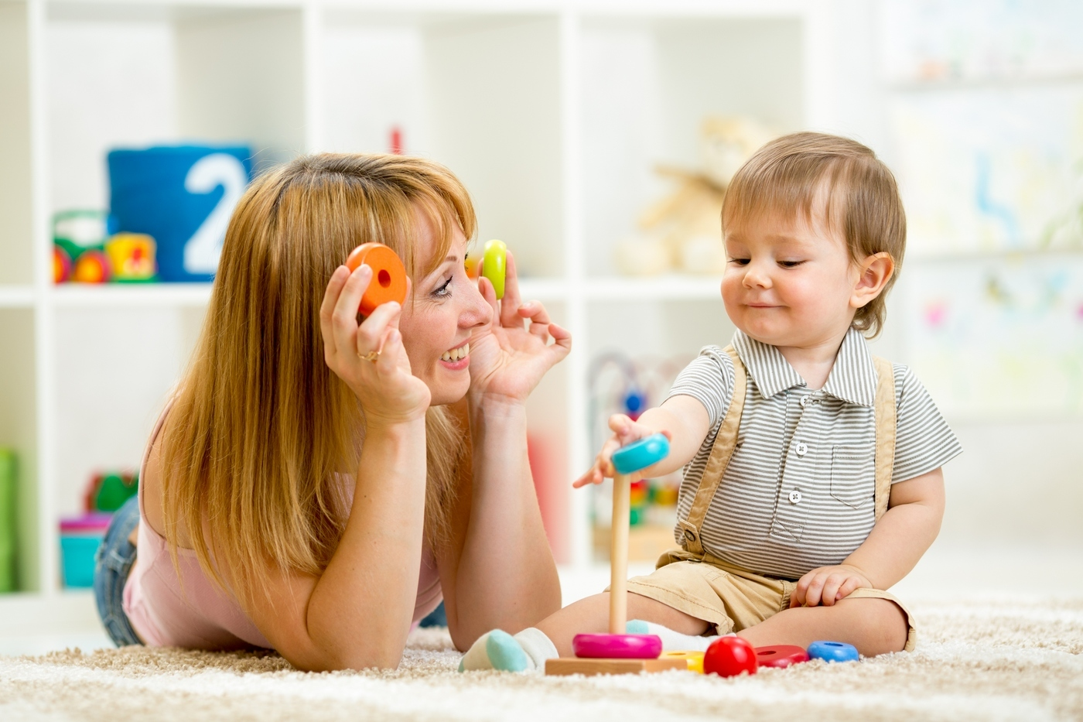
- Выразить реакцию на слова ребенка, дать «обратную связь»: «Извини, я сегодня не планировала покупать тебе эту игрушку», «Извини, сегодня мы не сможем сделать это».
- Использование игры для сглаживания вспышек истерики. Например, если ребенок отказывается есть, не настаивайте, посадите мишку за стол, и пусть малыш его кормит, но мишка хочет есть по-очереди - ложка ему, ложка тебе.
- Для благополучного развития ребенка желательно подчеркивать, какой он уже большой, не «сюсюкаться», не стараться все сделать за него, разговаривать как с человеком, мнение которого Вам интересно.
- Любить ребенка и показывать ему, что он Вам дорог даже заплаканный, упрямый, капризный.

Уважаемые родители!

Если Вы не можете самостоятельно решить проблему детских «концертов», не отчаивайтесь! Обратитесь за помощью к специалистам (психологу, неврологу, психиатру)!

«Особенности развития детей

2 - 3 летнего возраста.

Значение цвета в детском рисунке.

Внимание: истерика!»

буклет для родителей

Что должен знать ребенок в 2-3 года
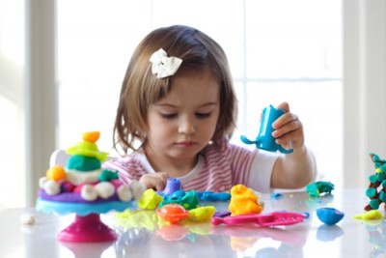

- 1. Цветовосприятие: знает, называет
цвета (красный, синий, желтый, зеленый, белый, черный); находит и показывает, что такого же цвета.
2.Представления о форме предметов: знает, называет формы (круг, квадрат, треугольник, прямоугольник, овал); находит и показывает их на картинке.
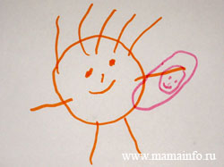
3. Речь: начинает употреблять сложные придаточные предложения, проговаривает почти все звуки, задает вопросы: где? куда? почему? когда?
4.Внимание: непроизвольно: не может долго концентрировать свое внимание на одном виде деятельности, однако по сравнению с более ранним возрастом внимание становиться более устойчивым.
5.Мышление: развивается наглядно-действенное и наглядно-образное мышление, зарождаются обобщения.
6.Деятельность: собирает пирамидку из 2-4 колец с учетом величины; находит «домики» фигуркам, используя зрительное сравнение (дидактическая игра «Вкладыши»); с помощью пластилина и карандаша изображает простые предметы по показу; может нарисовать человека - «головонога».
7.Действия с предметами быта: самостоятельно одевается; застегивает пуговицы и завязывает шнурки с небольшой помощью взрослого; ест самостоятельно, аккуратно.
8.Игра: предметно-манипулятивная,
появляются элементы сюжетно-ролевой игры.
- Двигательная сфера: ходит, поднимается и спускается с лестницы самостоятельно, бегает, лазает, метает предмет.
- Память: выполняет 4-5 действий по памяти; узнает знакомых людей; вспоминает события 3-6 месячной давности; хорошо ориентируется в расположении комнат в квартире и предметов в них; выходя на улицу сам подходит к месту, где недавно играл.
- Общение: любознателен и любопытен; доволен, когда хвалят и переживает, когда ругают; получает удовольствие от общения со взрослыми; эмоционально отзывчив.
Детский рисунок. Значение цвета.
Большинство детей свои фантазии реализуют с помощью рисунка. Первые рисунки детей до 3-х лет чем-то напоминают «каляку-маляку». Ребенок еще не понимает, что он рисует. Обычно родители поощряют подобное времяпрепровождение, покупая детям карандаши, фломастеры и краски. Иногда мамы и папы замечают, что малыш один из цветов использует чаще. Как правило, тревогу у родителей вызывают депрессивные оттенки: серый, коричневый, черный или цвет земли. Что же означает тот или иной цвет?
- Если ребенок выбирает розовый, желтый, голубой, зеленый – тревожиться не о чем. Эмоциональное состояние ребенка достаточно благоприятное.
- Красный может говорить о скрытой агрессии, может быть, ребенка кто-то обижает в детском саду, или ему приходится расти в жестких условиях воспитания, не имея возможности высказать свое мнение.
- Темно-синий цвет говорит о том, что ребенок нуждается в покое, он сосредоточен на какой-то проблеме.
- Фиолетовый цвет – цвет фантазии, говорит об эмоциональной неустойчивости и незрелости.
- Коричневый цвет означает дискомфорт, непринятие окружающего мира. С помощью этого цвета ребенок хочет отгородиться от общества.
- Серый цвет говорит об усталости, эмоциональном истощении и безразличии ребенка.
- Черный цвет говорит о возможных психологических проблемах. Быть может, ребенок перенес сильный стресс, либо продолжает находиться в сложных условиях.
Детские психологи отмечают, что во время рисования ребенок подсознательно выбирает тот цвет, который отображает его внутреннее состояние.

Внимание!
Будьте аккуратны в своих оценках детского рисунка. Не спешите называть это никому не понятным творением! Повнимательнее рассматривайте рисунки! Старайтесь расшифровать их тайный смысл.
Любой рисунок, или каракуля – это творческая сущность маленького человечка, его интересы, тревоги, ценности, отношение к себе, к людям, к событиям!

